移动终应用系统开发

实
验
指
导
书

张吴波

计算机技术实验中心
2021年3月

目 录

实验一 UI界面设计 1
实验二 数据存储技术 19
实验三 线程与网络通信 36
实验四 图形图像和多媒体技术 52

实验一 UI界面设计
一、实验目的
1.掌握布局管理器的用法
2.掌握基本控件的用法
3.掌握适配器的基本用法
4.掌握Activity的启动方法
5.掌握Activity之间数据传递的方法

二、实验要求
1.理解布局管理器相关属性的含义，并熟练使用之
2.熟练使用TextView常用属性
3.熟练使用EditText常用属性
4.熟练使用Button常用属性以及View.OnClickListener监听器的用法
5.熟练使用CheckBox、RadioGroup、RadioButton常用属性及用法。
6.熟练掌握利用数据源适配器结合列表控件显示数据源的方法
7.熟练掌握启动Activity的启动方法
8.熟练掌握利用Intent在Activity之间传递数据的方法

三、实验内容及步骤
程序1：
要求：
1.在android studio中创建Android应用程序test1，修改其中res/layout目录下的布局文件main.xml.
2.在src目录下的Activity类中，添加Java代码。
3.程序实现结果
（1）主活动界面如下：
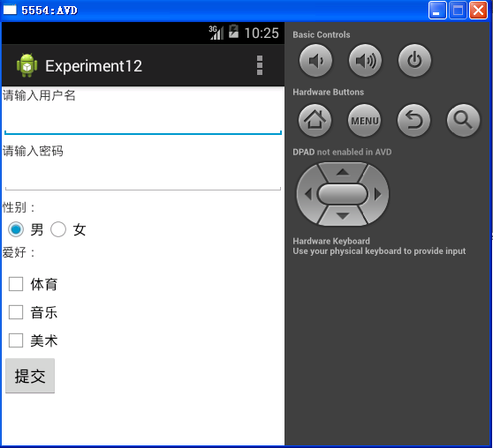
（2）当点击性别按钮时，弹出对应的“男”或“女”。
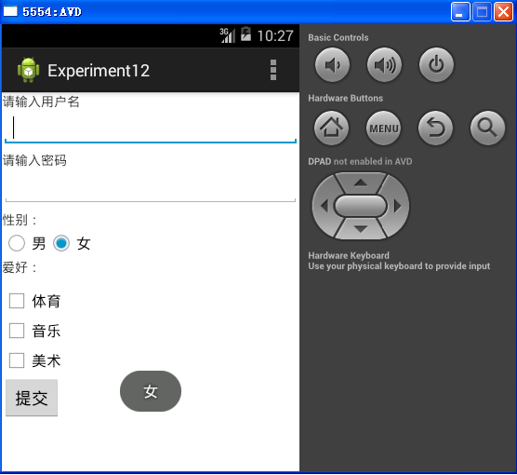
（3）当选中某个复选框时，弹出对应的复选框文本，如下：
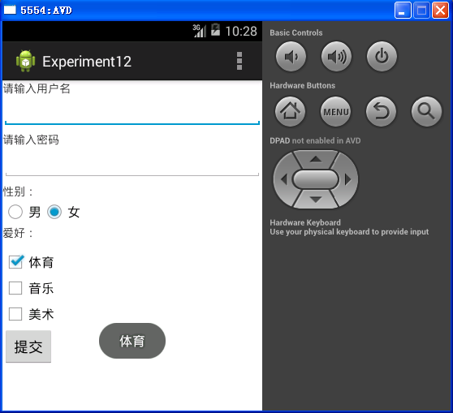
（4）当点击提交按钮时，弹出爱好+性别这些信息，如下：
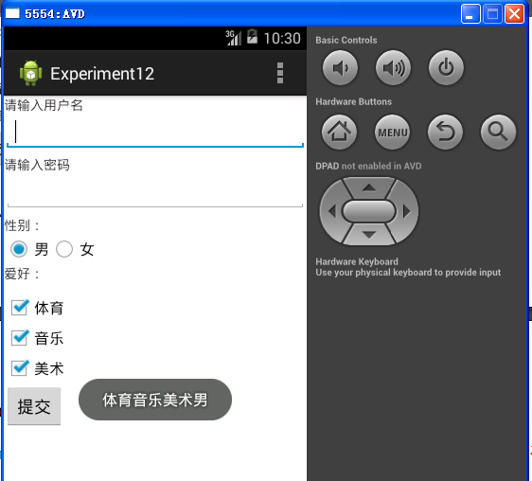
注意：给出的代码只是将“爱好+性别”信息弹出，请自己将用户名和密码也追加进去，并弹出，即弹出“用户名+密码+爱好+性别”。
（5）在空白处写出布局文件和activity文件代码。

程序2：
要求
1.在Android studio中创建另外Android应用程序test2，修改其中res/layout目录下的布局文件main.xml，采用相对布局管理器进行布局。
2.当点击登录按钮时，将用户名和密码信息弹出。
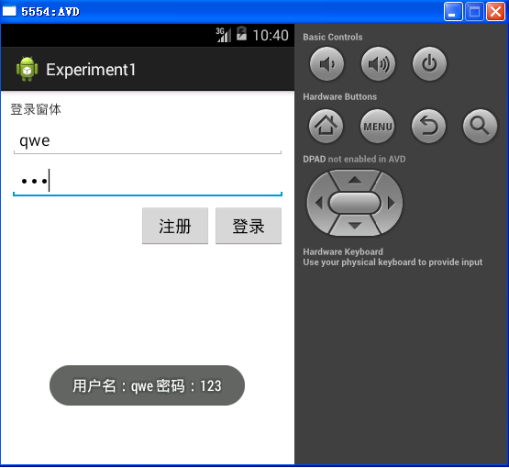
（3）在空白处写出activity文件代码

指导：
具体布局文件代码如下：
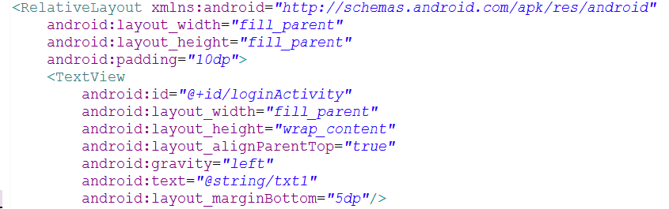
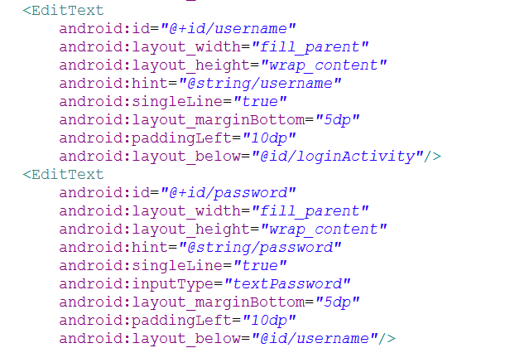
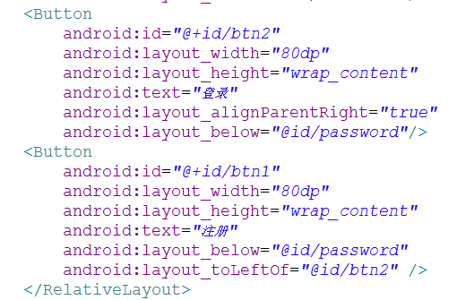

程序3
要求：
1.使用ListView和ArrayAdapter实现如下效果的Activity。
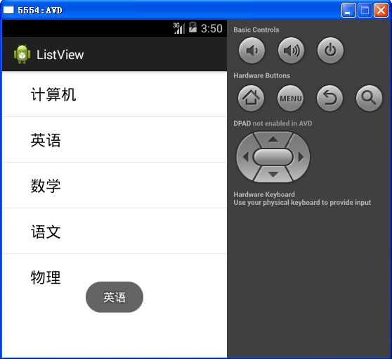
2.当单击其中一项，将该项数据采用Toast弹出显示。

指导：
主要步骤如下：
1）在layout目录中定义一个xml文件，代码如下：
<?xml version="1.0" encoding="utf-8"?>
<LinearLayout xmlns:android="http://schemas.android.com/apk/res/android"
android:orientation="vertical"
android:layout_width="fill_parent"
android:layout_height="fill_parent"
>
<ListView
android:id="@+id/listView1"
android:layout_width="match_parent"
android:layout_height="wrap_content"
/>
</LinearLayout>
2）在src中编写相关Activity类的代码，以下代码可供参考。
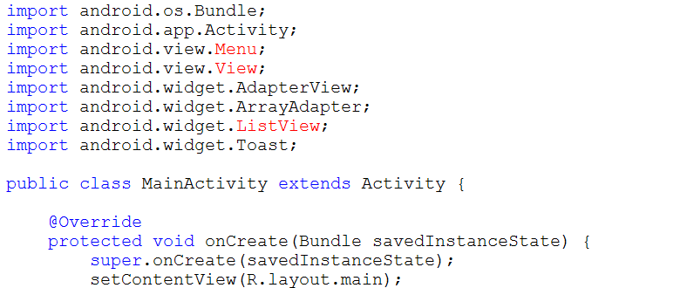
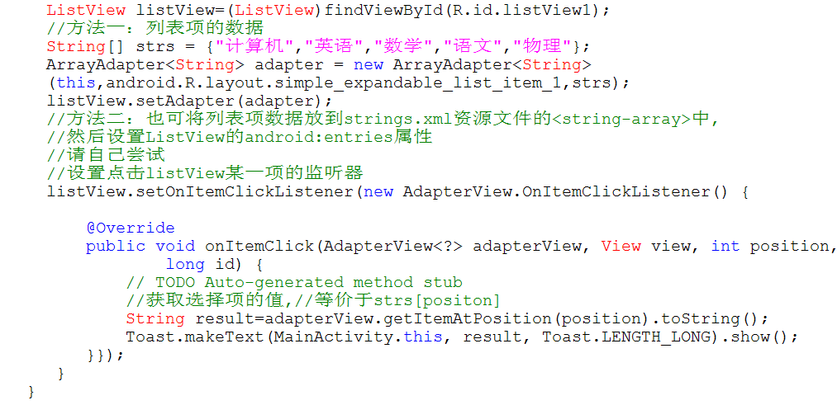

程序4
要求：
1.利用StartActivity启动且单向传递数据到另外个Activity，效果如下：
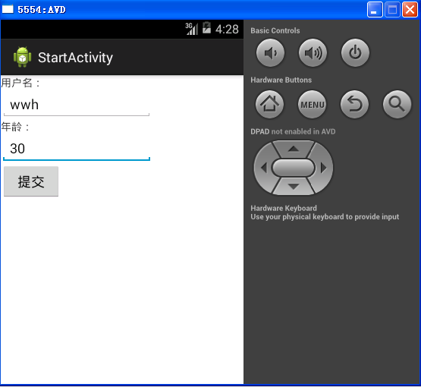
2.当点击提交时，跳转到另外个Activity中，并显示相关信息，如图所示：
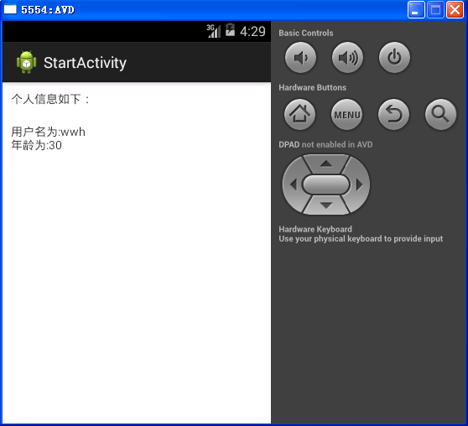
指导：
主要步骤如下：
1）在layout目录中定义两个布局文件，分别对其中两个Activity进行布局。主Activity的布局代码如下：
<?xml version="1.0" encoding="utf-8"?>
<LinearLayout xmlns:android="http://schemas.android.com/apk/res/android"
android:layout_width="fill_parent"
android:layout_height="fill_parent"
android:orientation="vertical" >

<TextView
android:id="@+id/textView1"
android:layout_width="wrap_content"
android:layout_height="wrap_content"
android:text="用户名：" />

<EditText
android:id="@+id/user"
android:minWidth="200dp"
android:layout_width="wrap_content"
android:layout_height="wrap_content" />

<TextView
android:id="@+id/textView2"
android:layout_width="wrap_content"
android:layout_height="wrap_content"
android:text="年龄：" />

<EditText
android:id="@+id/age"
android:minWidth="200dp"
android:layout_width="wrap_content"
android:layout_height="wrap_content" />

<Button
android:id="@+id/submit"
android:layout_width="80dp"
android:layout_height="wrap_content"
android:text="提交" />
</LinearLayout>

2）另外个Activity的布局代码如下：
<?xml version="1.0" encoding="utf-8"?>
<LinearLayout xmlns:android="http://schemas.android.com/apk/res/android"
android:layout_width="match_parent"
android:layout_height="match_parent"
android:orientation="vertical" >

<TextView
android:id="@+id/tag"
android:layout_width="wrap_content"
android:layout_height="wrap_content"
android:padding="10px"
android:text="个人信息如下：" />

<TextView
android:id="@+id/info"
android:layout_width="wrap_content"
android:layout_height="wrap_content"
android:padding="10px"
/>

</LinearLayout>
3）在AndroidManifest.xml中对两个Activity进行注册，代码如下：
<application
android:allowBackup="true"
android:icon="@drawable/ic_launcher"
android:label="@string/app_name"
android:theme="@style/AppTheme" >
<activity
android:name="com.example.startactivity.MainActivity"
android:label="@string/app_name" >
<intent-filter>
<action android:name="android.intent.action.MAIN" />

<category android:name="android.intent.category.LAUNCHER" />
</intent-filter>
</activity>
<activity
android:name=".OtherActivity"
android:label="@string/app_name" >
</activity>
</application>

4）在src中编写主Activity的代码，主要代码参考如下：
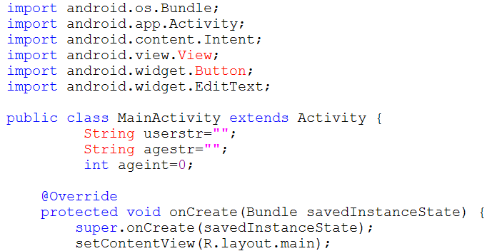
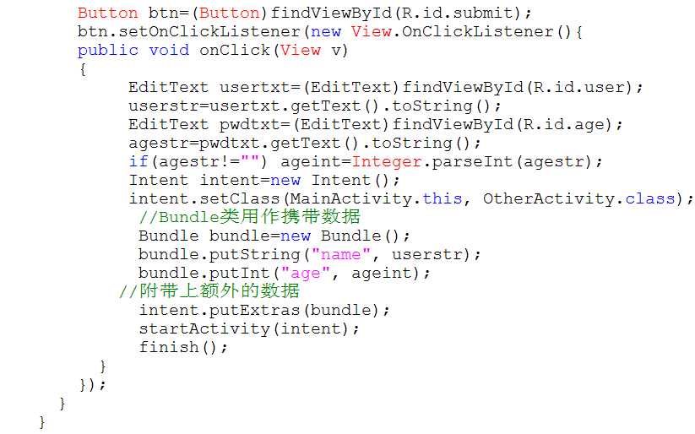

5）在src中编写另外个Activity的代码，主要代码参考如下：
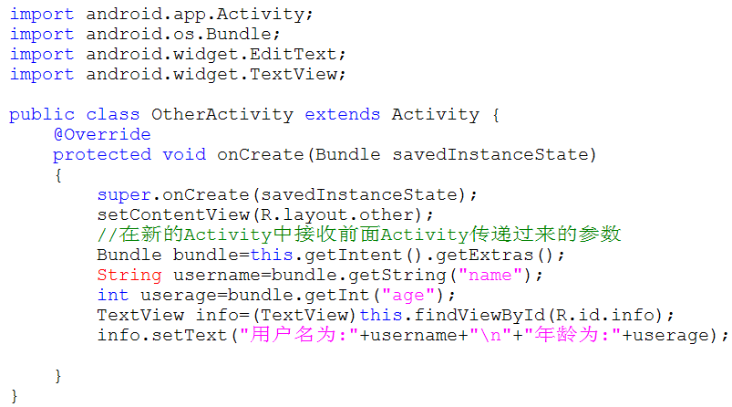

程序5
要求：
1.使用StartActiviyForResult实现两个Activity之间双向传递数据，效果如下：
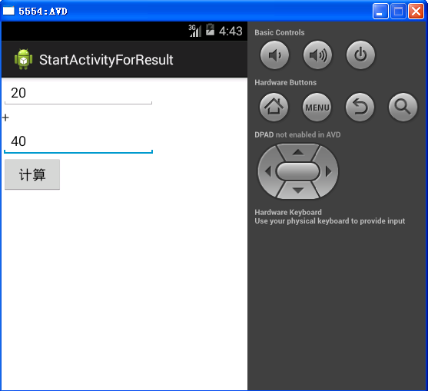
2.输入2个整数，然后点击计算按钮，跳转到另外个Activity中计算，如图所示。
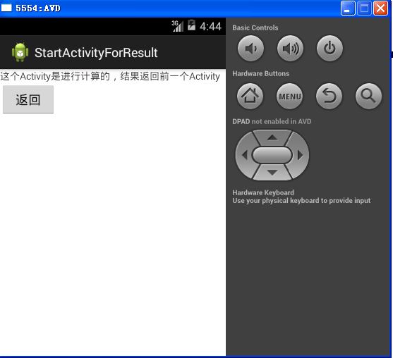
3.然后单击返回，把计算结果返回到主Activity中显示。
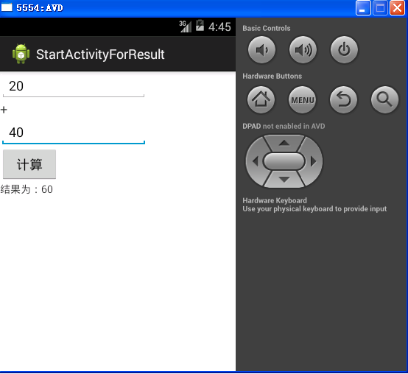

指导：
主要步骤如下：
1）在layout目录中定义两个布局文件，分别对其中两个Activity进行布局。主Activity的布局代码如下：
<?xml version="1.0" encoding="utf-8"?>
<LinearLayout xmlns:android="http://schemas.android.com/apk/res/android"
android:layout_width="fill_parent"
android:layout_height="fill_parent"
android:orientation="vertical" >

<EditText
android:id="@+id/data1"
android:minWidth="200dp"
android:layout_width="wrap_content"
android:layout_height="wrap_content" />

<TextView
android:id="@+id/op"
android:layout_width="wrap_content"
android:layout_height="wrap_content"
android:text="+"
android:textSize="18sp"/>

<EditText
android:id="@+id/data2"
android:minWidth="200dp"
android:layout_width="wrap_content"
android:layout_height="wrap_content" />

<Button
android:id="@+id/compute"
android:layout_width="80dp"
android:layout_height="wrap_content"
android:text="计算" />

<TextView
android:id="@+id/result"
android:layout_width="wrap_content"
android:layout_height="wrap_content" />
</LinearLayout>
2）另外个Activity的布局代码如下：
<?xml version="1.0" encoding="utf-8"?>
<LinearLayout xmlns:android="http://schemas.android.com/apk/res/android"
android:layout_width="fill_parent"
android:layout_height="fill_parent"
android:orientation="vertical" >

<TextView
android:id="@+id/txt1"
android:layout_width="wrap_content"
android:layout_height="wrap_content"
android:text="这个Activity是进行计算的，结果返回前一个Activity" />

<Button
android:id="@+id/back"
android:layout_width="80dp"
android:layout_height="wrap_content"
android:text="返回" />

</LinearLayout>

3）将两个Activity在AndroidManifest.xml中进行注册。
4）在src中编写主Activity的相关代码，主要参考如下：
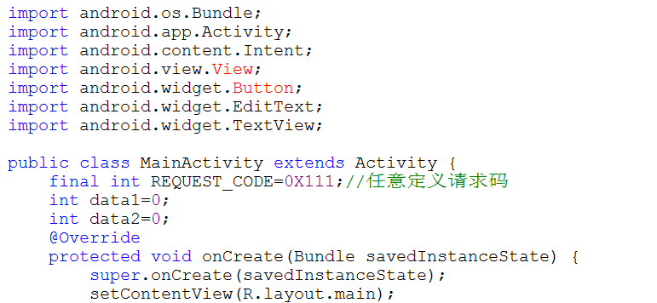
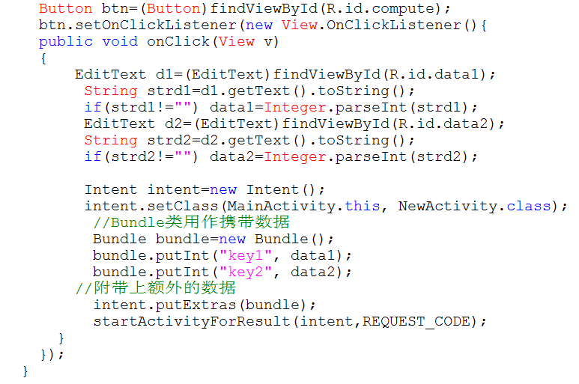
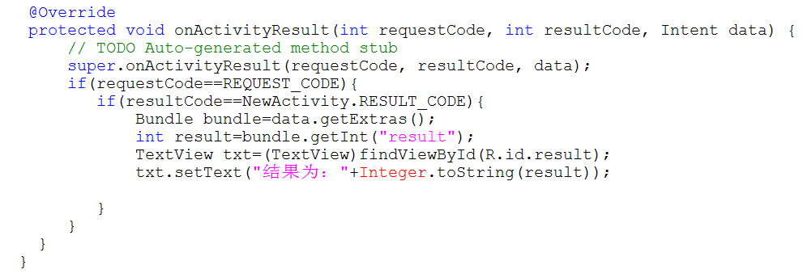
5）另外个Activity的代码如下：
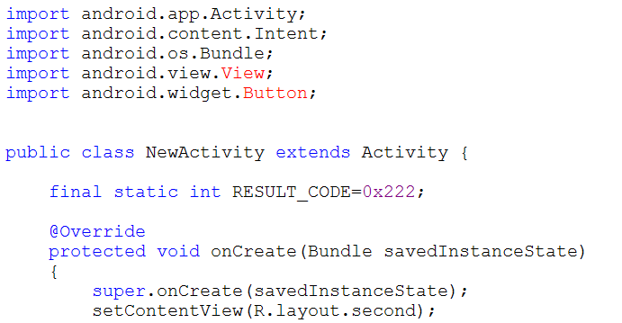
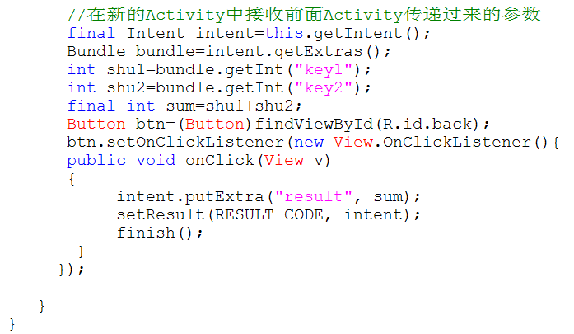

四、习题
1.Android应用程序中，res目录包含哪些子目录？每个子目录的作用是什么？怎样在Java程序中引用其中的某个图片文件或某个字符串？

2.AndroidManifest.xml中,以下属性表示什么意思？
（1）<action android:name=”android.intent.action.MAIN”/>

（2）<category android:name=”android.intent.action.LAUNCHER”/>

3. 属性gravity与layout_gravity的区别是什么？

4. "@+id/btn2"与"@id/btn2"的区别是什么？

5.请简述数据源适配器的作用？Android有哪几种适配器？

6.Intent的作用是什么？隐式Intent是怎样找到合适的目标组件的？

7.如何启动并单向传递数据到另外个Activity中？请描述其流程。

8. 如何启动并传递数据到第二个Activity，并且可以将第二个Activity的数据再返回到主Activity中？

五、实验小结
1 编程遇到的问题及解决方案（编程中遇到的问题（主要指对属性的理解有误，以及程序调试过程等，分条写）

2 实验收获及体会（本次实验掌握了哪些知识点，学到了什么？可以进行总结在这里，分条写，不要堆在一起）

3 不足之处及下一步需改进的地方（实验不足之处，以及需要改进的地方，分条写，不要堆在一起）

实验二 数据存储技术
一、实验目的
1.掌握SharePreference存储方法
2.掌握SQLite数据库操作方法
3.掌握ContentProvider共享数据操作方法
二、实验要求
1.熟练使用SharePreference存取数据
2.熟练掌握SQLite数据库增、删、查、改方法
3.熟练掌握ContentProvider类封装数据，并提供方法给外部使用
三、实验内容及步骤

程序1
要求：
1.将一个Activity里面所输入的数据存入到SharePreference中，然后在另外个Activity中读取SharePreference里面的数据，如图所示。
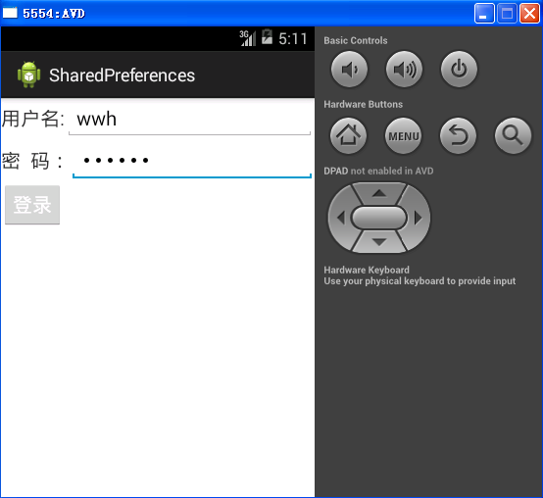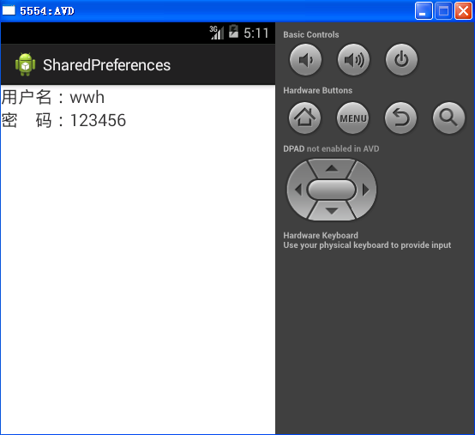

指导：
具体步骤如下：
1）主登录Activity的布局文件代码如下：
<?xml version="1.0" encoding="utf-8"?>
<LinearLayout xmlns:android="http://schemas.android.com/apk/res/android"
android:layout_width="match_parent"
android:layout_height="match_parent"
android:orientation="vertical" >

<LinearLayout
android:layout_width="match_parent"
android:layout_height="wrap_content" >

<TextView
android:layout_width="wrap_content"
android:layout_height="wrap_content"
android:text="用户名:"
android:textSize="20dp" />

<EditText
android:id="@+id/username"
android:layout_width="0dip"
android:layout_height="wrap_content"
android:layout_weight="1"
android:inputType="text"
android:textSize="20dp" >

<requestFocus />
</EditText>
</LinearLayout>

<LinearLayout
android:layout_width="match_parent"
android:layout_height="wrap_content" >

<TextView
android:layout_width="wrap_content"
android:layout_height="wrap_content"
android:text="密 码："
android:textSize="20dp" />

<EditText
android:id="@+id/password"
android:layout_width="0dip"
android:layout_height="wrap_content"
android:layout_weight="1"
android:inputType="textPassword"
android:textSize="20dp" />
</LinearLayout>

<Button
android:id="@+id/login"
android:layout_width="wrap_content"
android:layout_height="wrap_content"
android:text="登录"
android:textSize="20dp" />

</LinearLayout>

2）第二个Activity的布局文件代码如下：
<?xml version="1.0" encoding="utf-8"?>
<LinearLayout xmlns:android="http://schemas.android.com/apk/res/android"
android:layout_width="match_parent"
android:layout_height="match_parent"
android:orientation="vertical" >

<TextView
android:id="@+id/username"
android:layout_width="wrap_content"
android:layout_height="wrap_content"
android:textSize="20dp" />

<TextView
android:id="@+id/password"
android:layout_width="wrap_content"
android:layout_height="wrap_content"
android:textSize="20dp" />

</LinearLayout>

3）主Activity的后台Java代码中，将EditText所填入的数据存储到SahrePreferences中，代码如下：
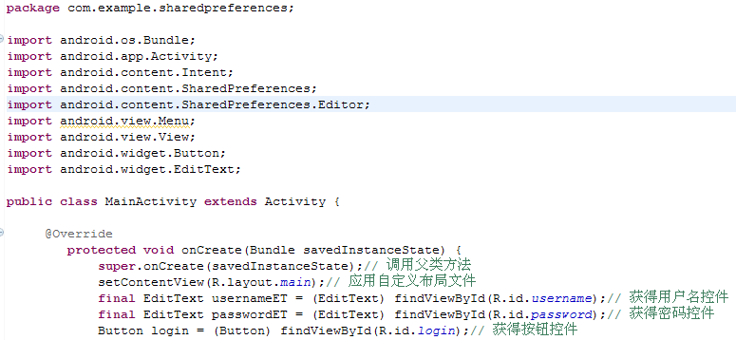
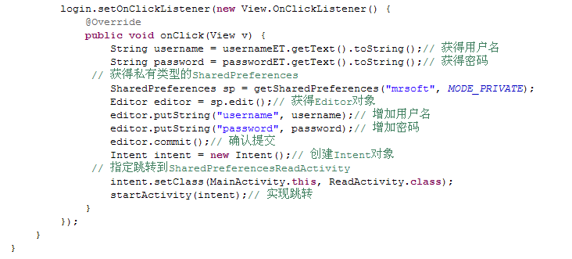

4）在第二个Activity的后台Java代码中，将SharePreferences里面的数据读取出来，并显示之，具体代码如下：
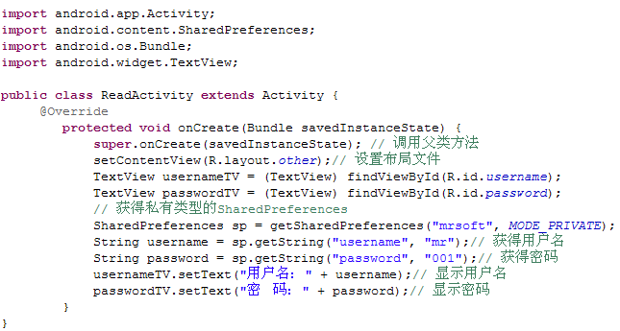
5） 在AdroidManifest.xml中，对两个Activity进行注册，代码如下：
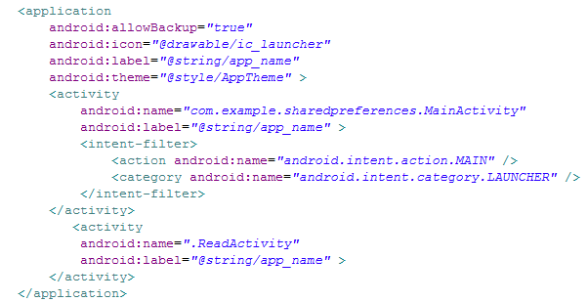

程序2
要求：
1.创建一个数据库，添加一个数据表，完成数据的增、删、查、改操作，如图所示。
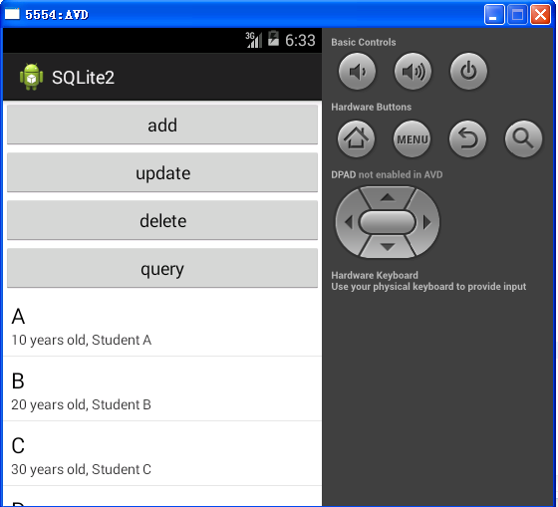
指导
update insert delete query
update stu set name=’zhang’,age=45 where id=90
map
具体步骤如下：
1）主Activity的布局文件代码如下：
<?xml version="1.0" encoding="utf-8"?>
<LinearLayout xmlns:android="http://schemas.android.com/apk/res/android"
android:orientation="vertical"
android:layout_width="fill_parent"
android:layout_height="fill_parent">
<Button
android:layout_width="fill_parent"
android:layout_height="wrap_content"
android:text="add"
android:onClick="add"/>
<Button
android:layout_width="fill_parent"
android:layout_height="wrap_content"
android:text="update"
android:onClick="update"/>
<Button
android:layout_width="fill_parent"
android:layout_height="wrap_content"
android:text="delete"
android:onClick="delete"/>

<Button
android:layout_width="fill_parent"
android:layout_height="wrap_content"
android:text="query"
android:onClick="query"/>
<ListView
android:id="@+id/listView"
android:layout_width="fill_parent"
android:layout_height="wrap_content"/>
</LinearLayout>
2）在包下面，创建一个继承于SQLiteHelper的类，代码如下：
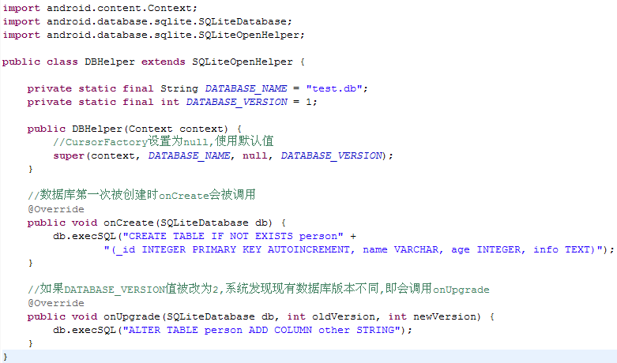
3）在包下面创建一个person类，对应数据表的4个字段，代码如下：
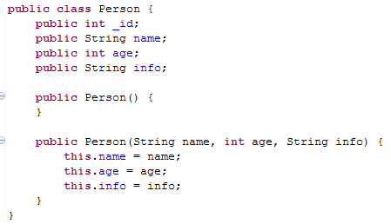
4）在包下面创建一个DBManager类，相当于业务逻辑层，封装了对数据库增、删、查、改操作，代码如下：
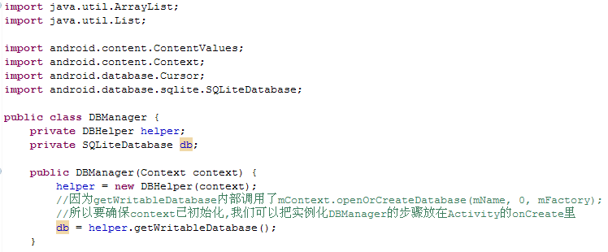
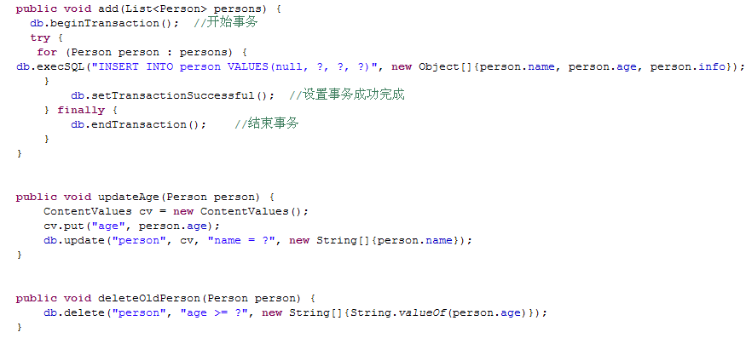
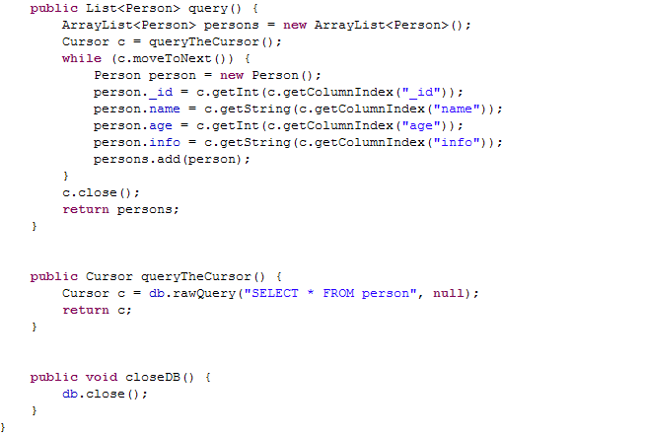
5）主Activity类的Java代码如下：
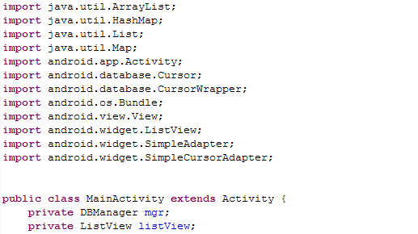

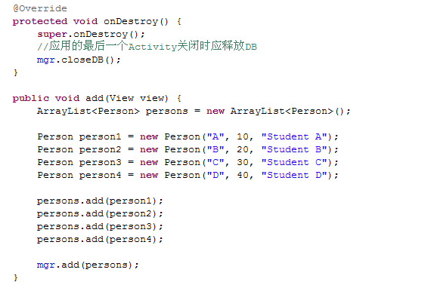
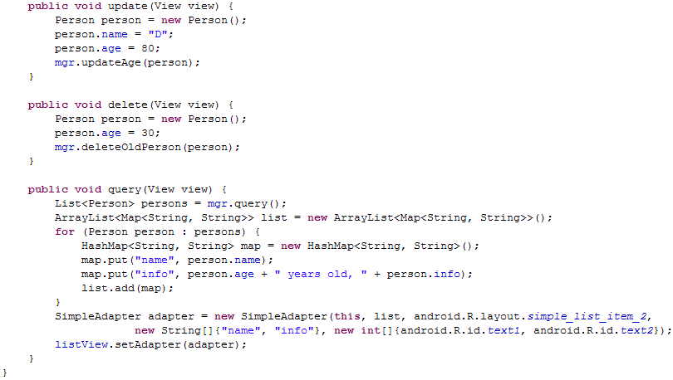
程序3
要求：
1.采用ContentProvider封装数据操作，并通过URI曝露给外部应用程序使用。下图是将数据存储到ContentProvider中，然后读取其中数据并显示出来。
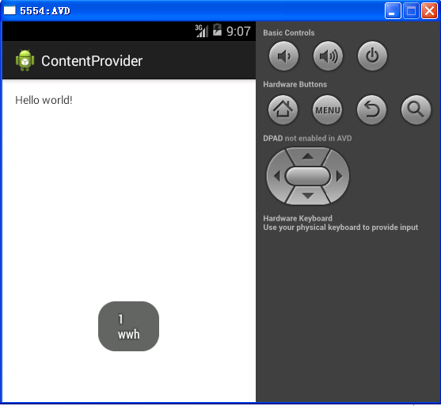
指导：
具体步骤如下：
1）由于底层数据采用SQLite数据库来存储，所以先创建一个SQLiteHelper子类，代码如下：
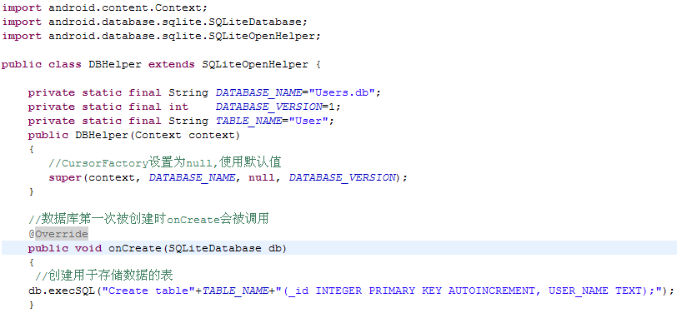
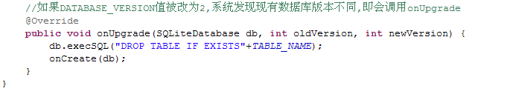
2）编写ContentProvider的子类，需要重载onCreate()、getType()、delete()、update()、insert()、query()这几个方法，具体代码如下：
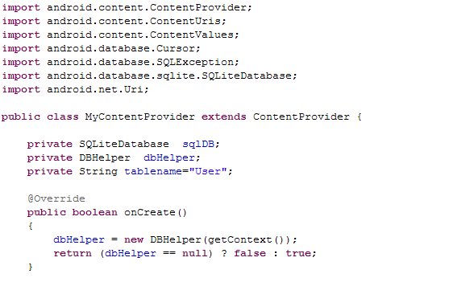
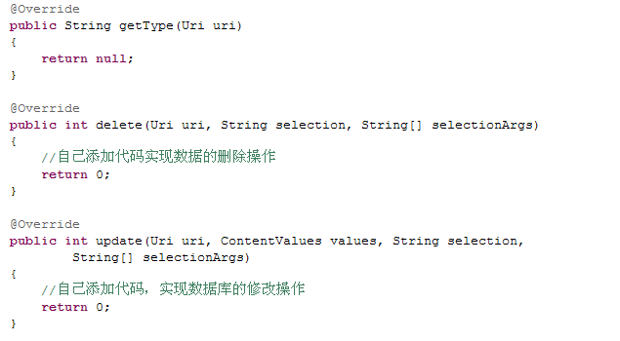
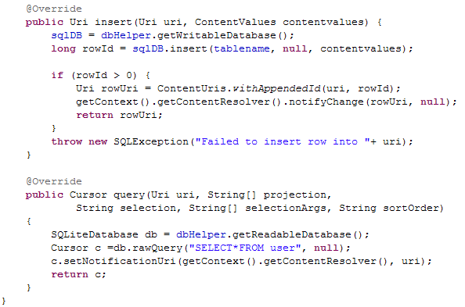
3）在AndroidManifest.xml中，注册ContentProvider类，代码如下：
<application
android:allowBackup="true"
android:icon="@drawable/ic_launcher"
android:label="@string/app_name"
android:theme="@style/AppTheme" >
<activity
android:name="com.example.contentprovider.MainActivity"
android:label="@string/app_name" >
<intent-filter>
<action android:name="android.intent.action.MAIN" />

<category android:name="android.intent.category.LAUNCHER" />
</intent-filter>
</activity>
<provider android:name=".MyContentProvider"
android:authorities="com.example.contentprovider.mycontentprovider">
</provider>
</application>
4）在主Activity中，通过ContentResolver对象的insert(Uri uri, ContentValues values)方法来向与参数uri对应的ContentProvider对象添加数据，本质是ContentResolver对象的insert(Uri uri, ContentValues values)方法调用ContentProvider对象的insert()方法.其他的查询操作、修改操作、删除操作类似。具体代码如下：
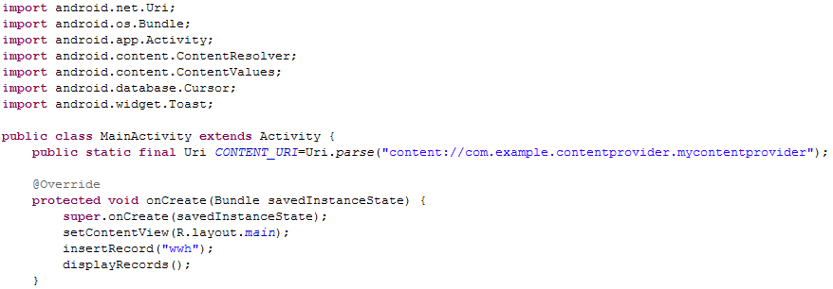
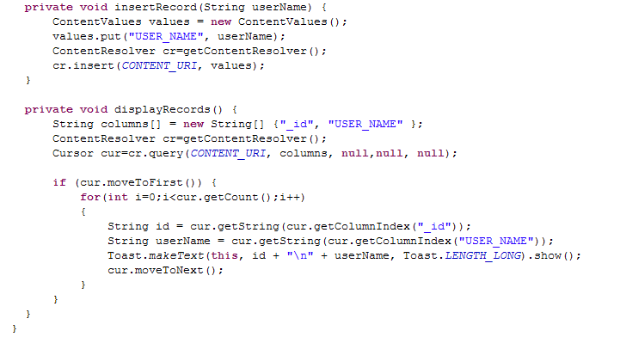

四、习题
1.写入数据到SharePreferences的步骤和读取SharePreferences中的数据步骤分别是什么？

2.添加一条记录到SQLite数据表有哪2种方法？

3. SQLiteHelper的作用是什么？怎么使用它？

4. ContentProvider的作用是什么？如何使用它？

五、实验小结
1 编程遇到的问题及解决方案（编程中遇到的问题（主要指对属性的理解有误，以及程序调试过程等，分条写）

2 实验收获及体会（本次实验掌握了哪些知识点，学到了什么？可以进行总结在这里，分条写，不要堆在一起）

...
3 不足之处及下一步需改进的地方（实验不足之处，以及需要改进的地方，分条写，不要堆在一起）

实验三 线程与网络通信
一、实验目的
1.掌握利用Socket进行TCP和UDP通信的方法
2.掌握HTTPURLConnection或HTTPClient向Web发送访问请求，并获取响应结果
3.掌握利用WebView加载Web页面的方法
4.掌握利用LocationManager获取经度、纬度进行定位的方法
二、实验要求
1.熟练使用TCP流套接字进行通信
2.熟练掌握HTTPClient发送HTTP请求并获取响应结果的方法
3.熟练掌握利用WebView加载Web页面的方法
4.熟练掌握利用LocationManager进行定位的方法
三、实验内容及步骤
程序1
要求：
1.编写一个JAVA Project程序，作为服务器端应用程序；然后再编写一个Android应用程序，让两者利用 TCP流套接字进行通信。
2.在空白处画出运行结果图
指导：
具体步骤如下：
1)新建一个Java Project程序，主要代码参考如下：
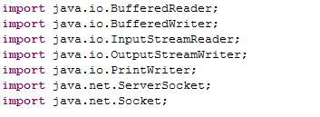

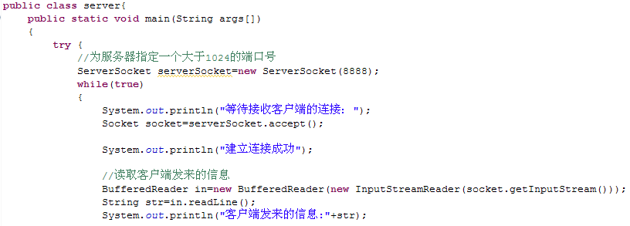
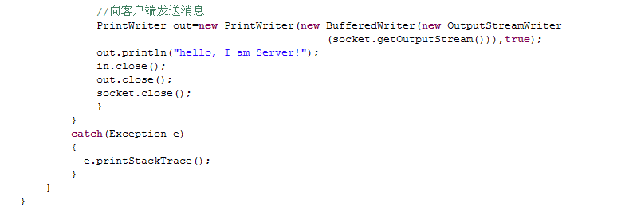

2)新建一个Android应用程序，其布局文件代码如下：
<RelativeLayout xmlns:android="http://schemas.android.com/apk/res/android"
xmlns:tools="http://schemas.android.com/tools"
android:layout_width="fill_parent"
android:layout_height="match_parent" >
<EditText
android:id="@+id/ClientText"
android:layout_width="fill_parent"
android:layout_height="wrap_content"
android:editable="false">
</EditText>"
</RelativeLayout>
3）添加Java后台代码如下：
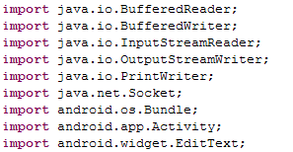
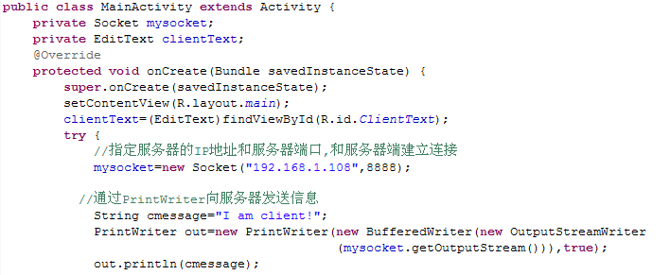
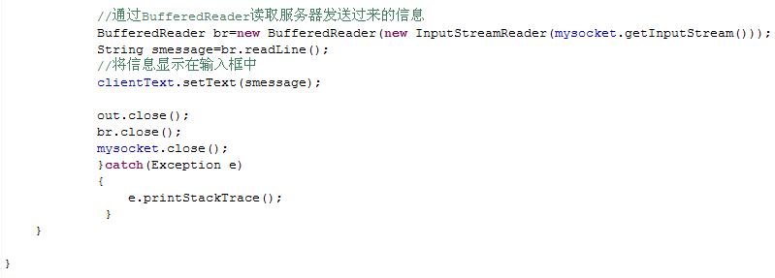
4）在Android应用程序中，在其AndroidManifest.xml添加打开网络权限的代码，具体代码如下：
<manifest xmlns:android="http://schemas.android.com/apk/res/android"
package="com.example.tcpclient"
android:versionCode="1"
android:versionName="1.0" >
<uses-sdk
android:minSdkVersion="8"
android:targetSdkVersion="18" />

<uses-permission android:name="android.permission.INTERNET"/>

<application
android:allowBackup="true"
android:icon="@drawable/ic_launcher"
android:label="@string/app_name"
android:theme="@style/AppTheme" >
<activity
android:name="com.example.tcpclient.MainActivity"
android:label="@string/app_name" >
<intent-filter>
<action android:name="android.intent.action.MAIN" />
<category android:name="android.intent.category.LAUNCHER" />
</intent-filter>
</activity>
</application>
</manifest>
5）先运行服务器应用程序，然后运行Android应用程序，就可以看到各自发给对方的信息，最好用Adroid手机在与主机所在的局域网中进行测试。

程序2
要求：
1.利用HTTPClient向某个网站发送HTTP请求并获取响应结果。
2.在空白处画出运行 效果图。
指导：
具体步骤如下：
1）打开MyEclipse，打开Window->Preference，选择树结构中的MyEclipse->server->Tomcat，将tomcat7目录添加到MyEclipse中，如图所示：
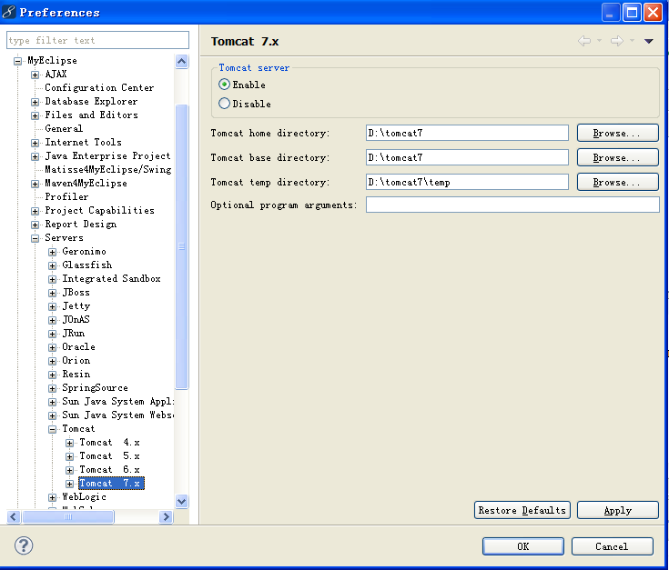

2)将压缩包中的test.jsp放入tomcat7文件夹中的webapps->ROOT子文件夹中。test.jsp所在的路径为D:\tomcat7\webapps\ROOT\test.jsp，
其中test.jsp代码如下：
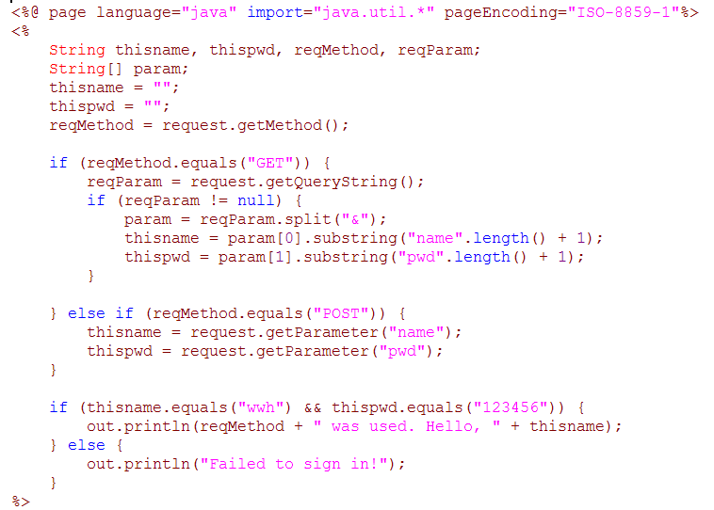
3）在MyEclipse中把Tomcat7服务器打开，即点击如图所示的绿色向右小三角。那么test.jsp对应的网址就是：
Http://主机IP：8080/test.jsp
例如：我的电脑IP为192.168.0.108,那么在浏览器中访问test.jsp可以采用网址：http://192.168.0.108:8080/test.jsp
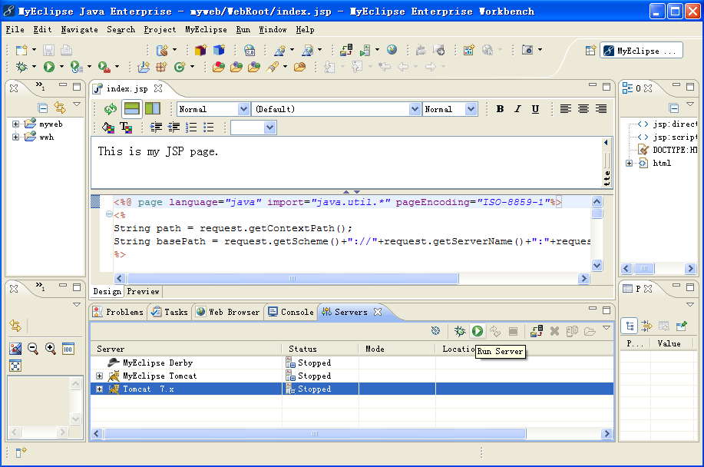
4)新建一个Android应用程序，采用Get或Post方式访问test.jsp。其布局文件代码如下：
<?xml version="1.0" encoding="utf-8"?>
<LinearLayout xmlns:android="http://schemas.android.com/apk/res/android"
android:layout_width="fill_parent"
android:layout_height="fill_parent"
android:orientation="vertical" >
<LinearLayout
android:layout_width="fill_parent"
android:layout_height="wrap_content"
android:orientation="horizontal" >
<TextView
android:id="@+id/userName"
android:layout_width="80dip"
android:layout_height="wrap_content"
android:text="UserName:" />
<EditText
android:id="@+id/etName"
android:layout_width="wrap_content"
android:layout_height="wrap_content"
android:layout_weight="1"
android:ems="10" >
<requestFocus />
</EditText>
</LinearLayout>

<LinearLayout
android:layout_width="fill_parent"
android:layout_height="wrap_content" >
<TextView
android:id="@+id/tvPasswd"
android:layout_width="80dip"
android:layout_height="wrap_content"
android:text="Password:" />
<EditText
android:id="@+id/etPasswd"
android:layout_width="wrap_content"
android:layout_height="wrap_content"
android:layout_weight="1"
android:ems="10"
android:inputType="textPassword" />
</LinearLayout>

<LinearLayout
android:layout_width="fill_parent"
android:layout_height="wrap_content"
android:gravity="center" >
<Button
android:id="@+id/btnGet"
android:layout_width="60dip"
android:layout_height="wrap_content"
android:text="GET" />
<Button
android:id="@+id/btnPost"
android:layout_width="60dip"
android:layout_height="wrap_content"
android:text="POST" />
</LinearLayout>
</LinearLayout>

5）后台Java代码如下：
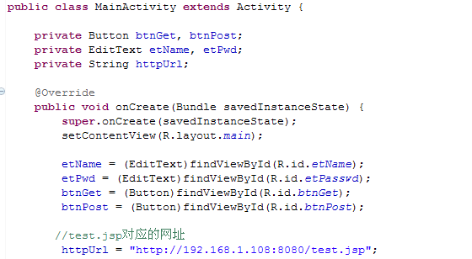
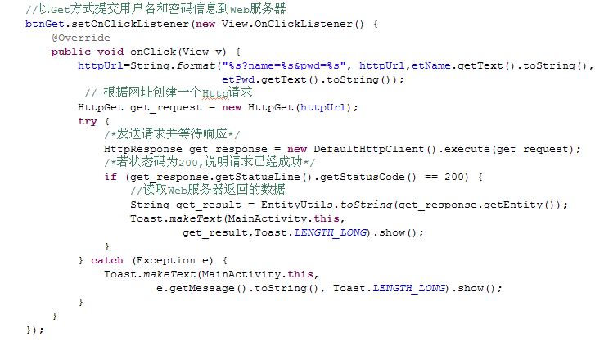
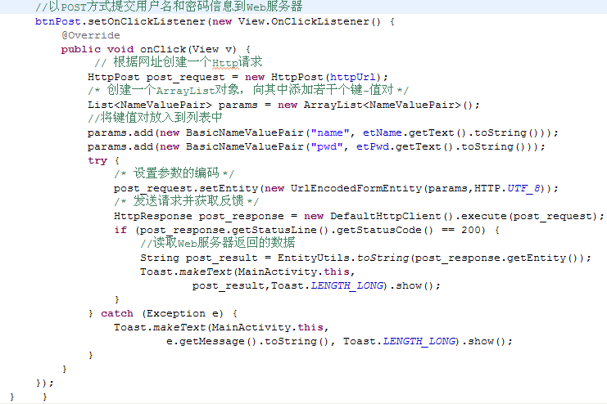

6）在Android应用程序的AndroidManifest.xml中添加网络权限：
<uses-permission android:name="android.permission.INTERNET"/>

程序3
要求：
1.编写一个Android应用程序，利用WebView加载Web页面。
2.在空白处画出运行效果图
指导：
具体步骤如下：
1）新建一个Android应用程序，其布局文件代码如下：
<?xml version="1.0" encoding="utf-8"?>
<LinearLayout
xmlns:android="http://schemas.android.com/apk/res/android"
android:orientation="vertical"
android:layout_width="fill_parent"
android:layout_height="fill_parent">
<LinearLayout
android:orientation="horizontal"
android:layout_width="fill_parent"
android:layout_height="wrap_content">
<EditText
android:id="@+id/url_field"
android:layout_width="wrap_content"
android:layout_height="wrap_content"
android:layout_weight="1.0"
android:lines="1"
android:inputType="textUri"
android:imeOptions="actionGo" />
<Button
android:id="@+id/go_button"
android:layout_width="wrap_content"
android:layout_height="wrap_content"
android:text="go" />
</LinearLayout>
<WebView
android:id="@+id/web_view"
android:layout_width="fill_parent"
android:layout_height="wrap_content"
android:layout_weight="1.0" />
</LinearLayout>

2）后台Java代码如下：
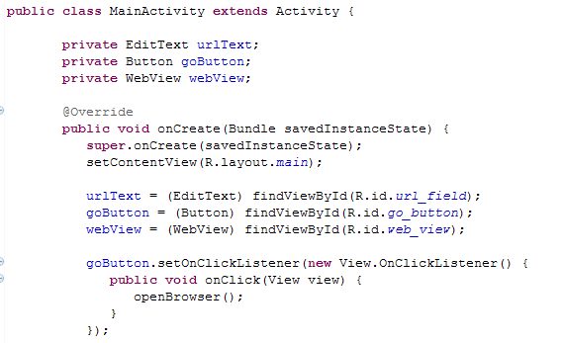
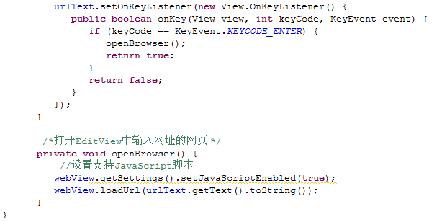

3）在Android应用程序的AndroidManifest.xml中添加网络权限：
<uses-permission android:name="android.permission.INTERNET"/>

程序4
要求：
1.新建一个Android应用程序，利用LocationManager进行定位。
2.在空白处画出运行效果图。
指导：
具体步骤如下：
1）新建一个Android应用程序，其布局文件代码如下：
<?xml version="1.0" encoding="utf-8"?>
<LinearLayout xmlns:android="http://schemas.android.com/apk/res/android"
android:orientation="vertical"
android:layout_width="fill_parent"
android:layout_height="fill_parent">
<TextView
android:id="@+id/infoView"
android:layout_width="fill_parent"
android:layout_height="wrap_content" />

<TextView
android:id="@+id/locationView"
android:layout_width="fill_parent"
android:layout_height="wrap_content" />
</LinearLayout>

2）后台Java代码如下：
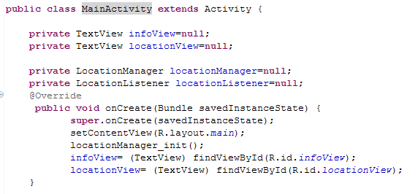
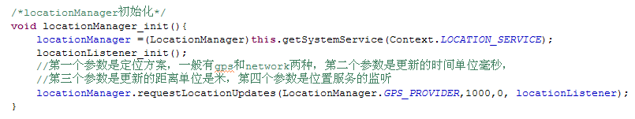
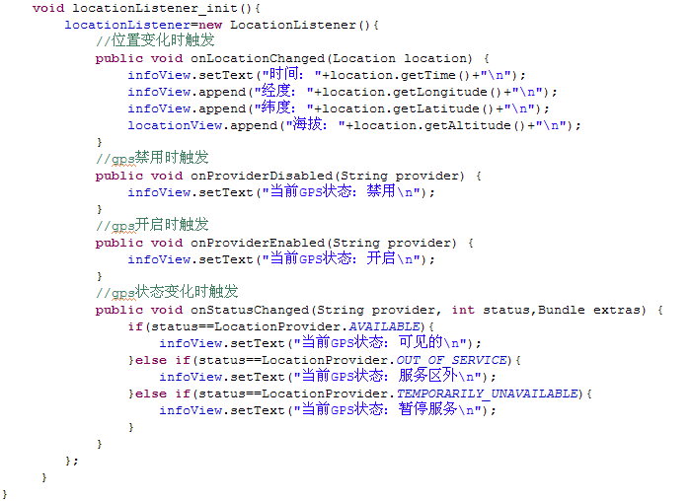
3）在AndroidManifest.xml中添加如下权限：
<uses-permission android:name="android.permission.ACCESS_FINE_LOCATION"/>
<uses-permission android:name="android.permission.ACCESS_COARSE_LOCATION"/>

4）可以直接在手机上运行，如果需要在模拟器中运行的话，需要在DDMS中设置经度和纬度，点击send按钮，如图所示：
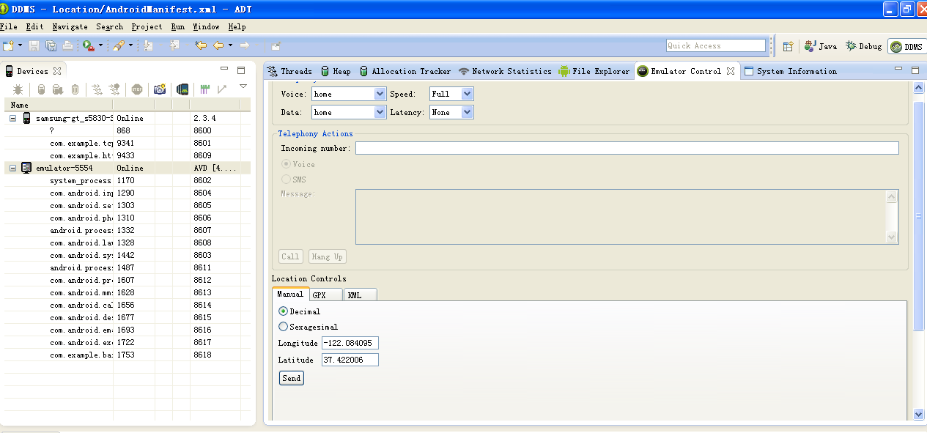
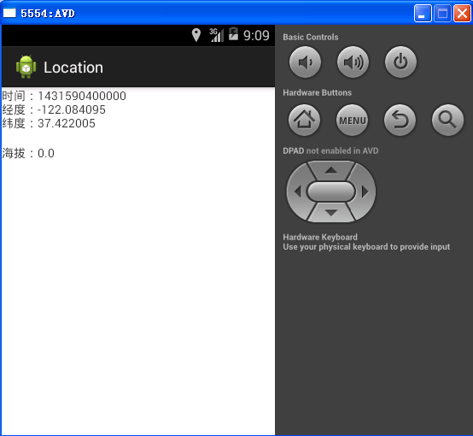

四、习题
1.TCP流套接字通信过程中，服务器端的编程步骤是什么？ Android客户端的编程步骤是什么？Android客户端程序需要加入什么权限才能进行网络通信?

2.发送HTTP Get请求的步骤是什么？发送HTTP POST请求的步骤是什么?

3. 怎样在一个WebView中加载一个页面？

4. 使用LocationManager进行定位的步骤是什么？

5.（附加题，感兴趣的尝试）编写一个Android应用程序，加载百度地图。
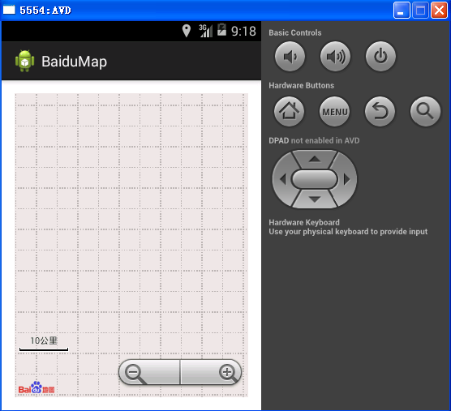

五、实验小结
1 编程遇到的问题及解决方案（编程中遇到的问题（主要指对属性的理解有误，以及程序调试过程等，分条写）

...
...

2 实验收获及体会（本次实验掌握了哪些知识点，学到了什么？可以进行总结在这里，分条写，不要堆在一起）

3 不足之处及下一步需改进的地方（实验不足之处，以及需要改进的地方，分条写，不要堆在一起）

实验四 图形图像和多媒体技术
一、实验目的
1.掌握如何设置Paint画笔的相关属性
2.掌握如何利用Canvas绘制各种图形、图像，以及图像变换方法
3.掌握制作帧动画、补间动画的方法
4.掌握利用SoundPool播放音频的方法
5.掌握利用MediaPlayer播放音频的方法
6.掌握利用VideoView播放视频的方法
7.掌握利用MediaPlayer和SurfaceView播放视频的方法

二、实验要求
1.学会使用Painth画笔和Canvas画布绘制各种图形
2.掌握图像的四种变换方法
3.掌握制作帧动画、补间动画的方法
4.熟练掌握利用SoundPool播放音频的方法
5.熟练掌握利用MediaPlayer播放音频的方法
6.熟练掌握利用VideoView播放视频的方法
7.熟练掌握利用MediaPlayer和SurfaceView播放视频的方法

三、实验内容及步骤
程序1
要求：
1.编写一个Android应用程序，使用Paint和Canvas绘制简单的2维图形。
2.在空白处画出运行效果图。
指导：
具体步骤如下：
1）布局文件代码如下：
<?xml version="1.0" encoding="utf-8"?>
<FrameLayout xmlns:android="http://schemas.android.com/apk/res/android"
android:id="@+id/frameLayout1"
android:layout_width="fill_parent"
android:layout_height="fill_parent"
android:orientation="vertical" >
<!—或将创建的MyView放这里，或在后台Java代码中添加-->
</FrameLayout>
2） 在包下面，添加一个View的子类（也可作为Activtiy子类），参考代码如下：
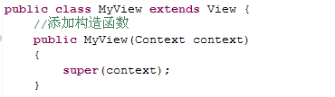
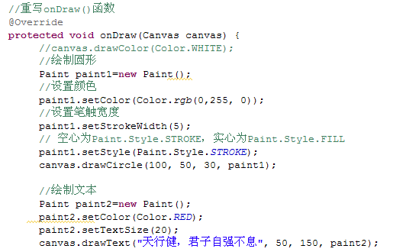
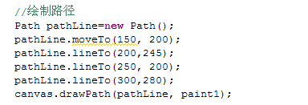
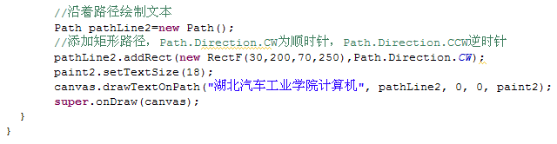
3）后台Java代码，参考如下：
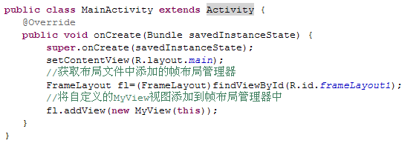

程序2
要求：
1.编写一个Android应用程序，利用Matrix生成对应的变换矩阵，然后使用Canvas调用对应的变换矩阵对图像进行变换。
2.在空白处画出运行效果图。
指导：
具体步骤如下：
1）将素材文件夹中的“rabbit.png”拷贝到res目录下的drawable文件夹中。
2）后台Java代码，参考如下：
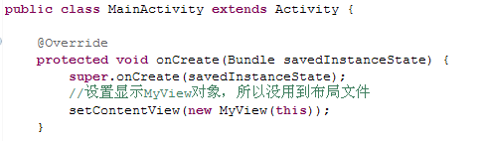
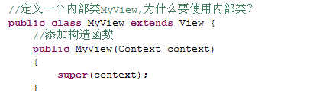
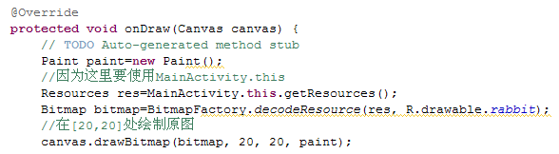
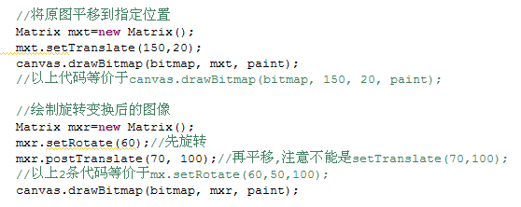
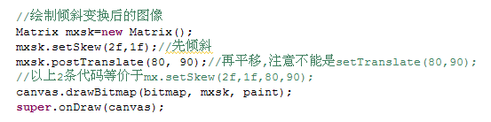
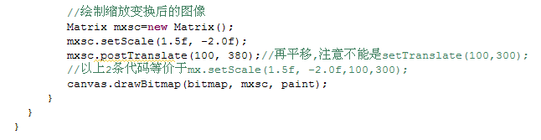

程序3
要求：
1.编写一个Android应用程序，制作一个类似播放相处中相片的帧动画。
2.在空白处画出运行效果图。
指导：
具体步骤如下：
1）将素材文件夹中的“p01.png，p02.png，p03.png... p10.png”拷贝到res目录下的drawable文件夹中。
2）在res目录中，添加一个“anim”子文件夹，并且在其中添加一个xml文件，文件代码如下：
<?xml version="1.0" encoding="utf-8"?>
<animation-list xmlns:android="http://schemas.android.com/apk/res/android"
android:oneshot="false">
<item android:drawable="@drawable/p01"
android:duration="1000"
android:visible="true"/>
<item android:drawable="@drawable/p02"
android:duration="1000"
android:visible="true"/>
<item android:drawable="@drawable/p03"
android:duration="1000"
android:visible="true"/>
<item android:drawable="@drawable/p04"
android:duration="1000"
android:visible="true"/>
<item android:drawable="@drawable/p05"
android:duration="1000"
android:visible="true"/>
<item android:drawable="@drawable/p06"
android:duration="1000"
android:visible="true"/>
<item android:drawable="@drawable/p07"
android:duration="1000"
android:visible="true"/>
<item android:drawable="@drawable/p08"
android:duration="1000"
android:visible="true"/>
<item android:drawable="@drawable/p09"
android:duration="1000"
android:visible="true"/>
<item android:drawable="@drawable/p10"
android:duration="1000"
android:visible="true"/>
</animation-list>
3）在res下的布局文件代码文件如下：
<?xml version="1.0" encoding="utf-8"?>
<LinearLayout xmlns:android="http://schemas.android.com/apk/res/android"
android:orientation="vertical"
android:layout_width="fill_parent"
android:layout_height="fill_parent">
<Button
android:id="@+id/btn"
android:text="播放帧动画"
android:layout_width="fill_parent"
android:layout_height="wrap_content"
android:layout_gravity="center_horizontal"/>
<ImageView
android:id="@+id/iv"
android:layout_width="fill_parent"
android:layout_height="wrap_content"
android:layout_gravity="center_horizontal"/>
</LinearLayout>
4）后台Java代码如下：
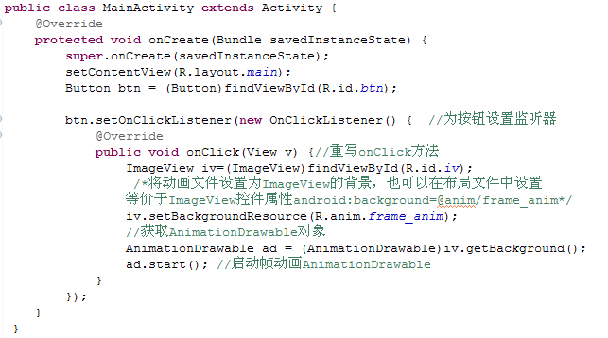
程序4
要求：
1.编写一个Android应用程序，通过对同一幅图像进行不同变换制作一个补间动画。
2.在空白处画出运行效果
指导：
具体步骤如下：
1）将素材文件夹中的“bigandroid.png”拷贝到res目录下的drawable文件夹中。
2）在res目录中，添加一个“anim”子文件夹，并且在其中添加一个xml文件，文件代码如下：
<?xml version="1.0" encoding="utf-8"?>
<set xmlns:android="http://schemas.android.com/apk/res/android">
<!-- 透明度的变换 -->
<alpha
android:fromAlpha="0.0"
android:toAlpha="1.0"
android:duration="5000" />

<!-- 尺寸的变换，interpolator表示变换的速度变化模式-->
<scale
android:interpolator= "@android:anim/accelerate_decelerate_interpolator"
android:fromXScale="0.0"
android:toXScale="1.0"
android:fromYScale="0.0"
android:toYScale="1.0"
android:pivotX="50%"
android:pivotY="50%"
android:fillAfter="false"
android:duration="9000"/>

<!-- 位置的变换 -->
<translate
android:fromXDelta="30"
android:toXDelta="0"
android:fromYDelta="30"
android:toYDelta="0"
android:duration="10000" />

<!-- 旋转变换 -->
<rotate
android:interpolator="@android:anim/accelerate_decelerate_interpolator"
android:fromDegrees="0"
android:toDegrees="+360"
android:pivotX="50%"
android:pivotY="50%"
android:duration="10000"/>
</set>
3）在res目录下的布局文件代码如下：
<?xml version="1.0" encoding="utf-8"?>
<LinearLayout xmlns:android="http://schemas.android.com/apk/res/android"
android:orientation="vertical"
android:layout_width="fill_parent"
android:layout_height="fill_parent"><!-- 声明一个垂直分布的线性布局 -->
<ImageView
android:id="@+id/iv"
android:src="@drawable/bigandroid"
android:layout_width="wrap_content"
android:layout_height="wrap_content"
android:layout_gravity="center_horizontal"/><!-- 声明一个ImageView控件 -->
<Button
android:id="@+id/btn1"
android:text="播放补间动画"
android:layout_width="fill_parent"
android:layout_height="wrap_content"
android:layout_marginRight="10dip"/><!-- 声明一个Button控件 -->
</LinearLayout>
4）后台Java代码，参考如下：
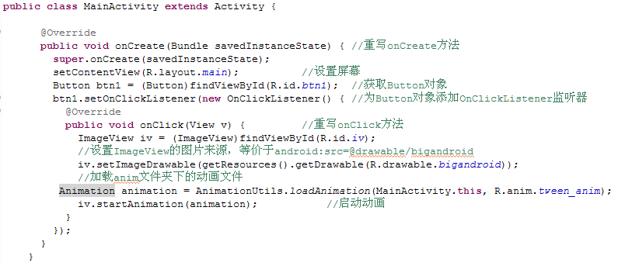
程序5
要求：
1.编写一个Android应用程序，使用SoundPool播放音频。
2.在空白处画出运行效果图。
指导：
具体步骤如下：
1）在res文件夹中新建一个raw文件夹，将素材文件夹中的cuckoo.wav、doorbell.wav、phonebell.wav、ring.wav 、windbell.wav复制到 raw文件夹中。
2)布局文件代码如下：
<?xml version="1.0" encoding="utf-8"?>
<LinearLayout xmlns:android="http://schemas.android.com/apk/res/android"
android:layout_width="fill_parent"
android:layout_height="fill_parent"
android:orientation="horizontal" >

<Button
android:id="@+id/button1"
android:layout_width="wrap_content"
android:layout_height="wrap_content"
android:text="风铃声" />
<Button
android:id="@+id/button2"
android:layout_width="wrap_content"
android:layout_height="wrap_content"
android:text="布谷鸟叫声" />
<Button
android:id="@+id/button3"
android:layout_width="wrap_content"
android:layout_height="wrap_content"
android:text="门铃声" />
<Button
android:id="@+id/button4"
android:layout_width="wrap_content"
android:layout_height="wrap_content"
android:text="电话声" />
</LinearLayout>
3）后台Java代码，参考如下：
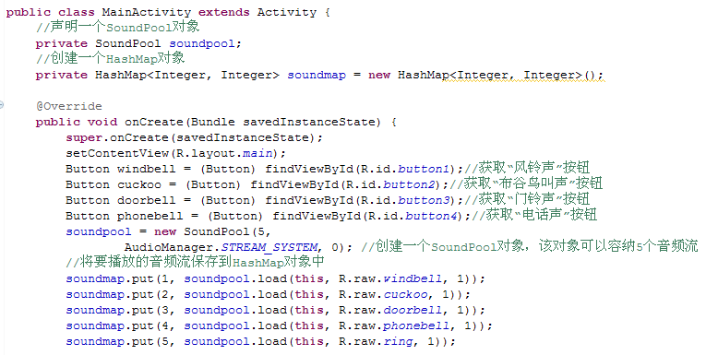
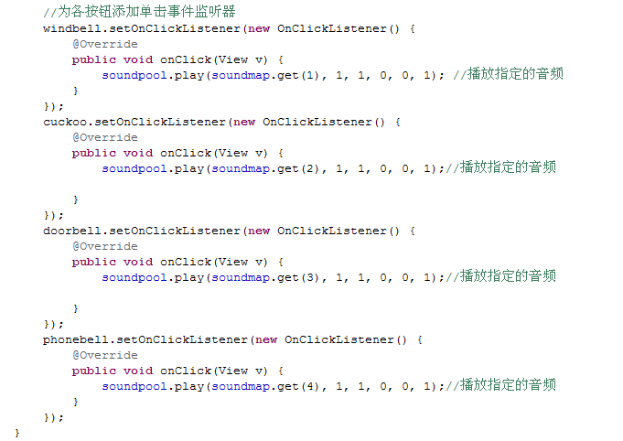
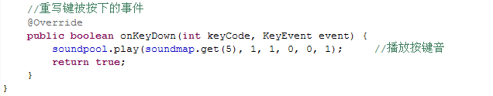

程序6
要求：
1.编写一个Android应用程序，使用MediaPlayer播放音频。
2.在空白处画出运行效果图。
指导：
具体步骤如下：
1）在res文件夹中新建一个raw文件夹，将素材文件夹中的redsong.mp3复制到 raw文件夹中。
2）布局文件代码如下：
<?xml version="1.0" encoding="utf-8"?>
<LinearLayout xmlns:android="http://schemas.android.com/apk/res/android"
android:layout_width="fill_parent"
android:layout_height="fill_parent"
android:orientation="vertical" >

<TextView
android:id="@+id/hint"
android:layout_width="wrap_content"
android:layout_height="wrap_content"
android:padding="10px"
android:text="单击“开始”按钮播放音频" />

<LinearLayout
android:id="@+id/linearLayout1"
android:layout_width="match_parent"
android:layout_height="wrap_content" >
<Button
android:id="@+id/button1"
android:layout_width="wrap_content"
android:layout_height="wrap_content"
android:text="播放" />

<Button
android:id="@+id/button2"
android:layout_width="wrap_content"
android:layout_height="wrap_content"
android:enabled="false"
android:text="暂停" />

<Button
android:id="@+id/button3"
android:layout_width="wrap_content"
android:layout_height="wrap_content"
android:enabled="false"
android:text="停止" />
</LinearLayout>
</LinearLayout>

3）后台Java代码，参考如下：
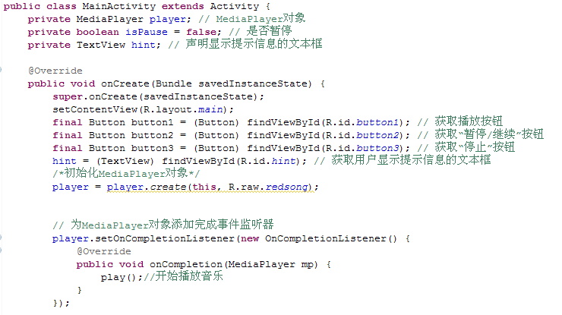
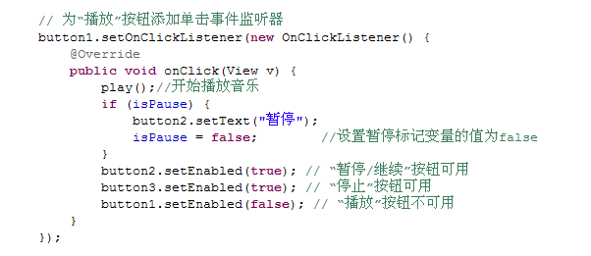
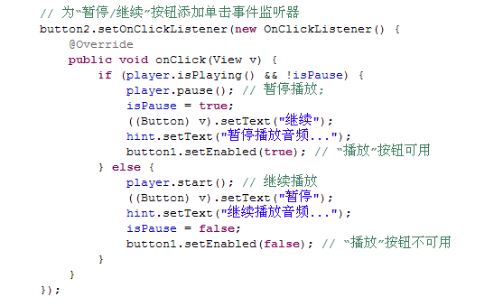
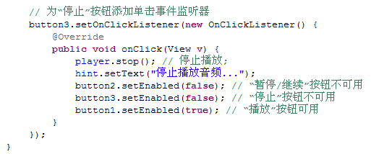

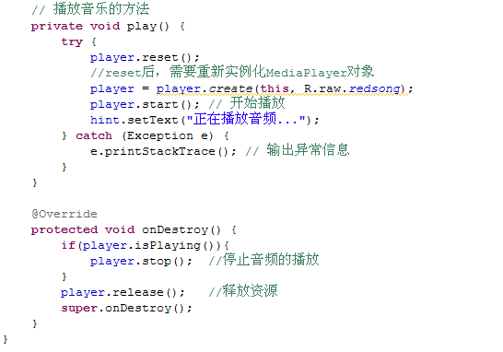

程序7
要求：
1.编写一个Android应用程序，编写一个Android应用程序，使用MediaPlayer+SurfaceView播放视频。
2.在空白处画出运行效果图。
指导：
具体步骤如下：
1）需要将某个视频文件导入到你手机SD卡中，例如把素材中的“beargolf.mp4”导入到手机的SD卡中
2）布局文件代码如下：
<?xml version="1.0" encoding="utf-8"?>
<LinearLayout xmlns:android="http://schemas.android.com/apk/res/android"
android:orientation="vertical"
android:layout_width="fill_parent"
android:layout_height="fill_parent"
> <!--添加一个垂直的线性布局 -->
<SurfaceView
android:id="@+id/surfaceView"
android:layout_width="320px"
android:layout_height="240px"
/> <!--添加一个SurfaceView用于播放视频 -->
<LinearLayout
android:layout_width="fill_parent"
android:layout_height="wrap_content"
> <!--添加一个线性布局 -->
<Button
android:id="@+id/play2_Button"
android:layout_width="wrap_content"
android:layout_height="wrap_content"
android:text="播放"
/> <!--添加一个按钮 -->
<Button
android:id="@+id/pause2_Button"
android:layout_width="wrap_content"
android:layout_height="wrap_content"
android:text="暂停"
/> <!--添加一个按钮 -->
</LinearLayout>
</LinearLayout>
3）后台Java代码，参考如下：
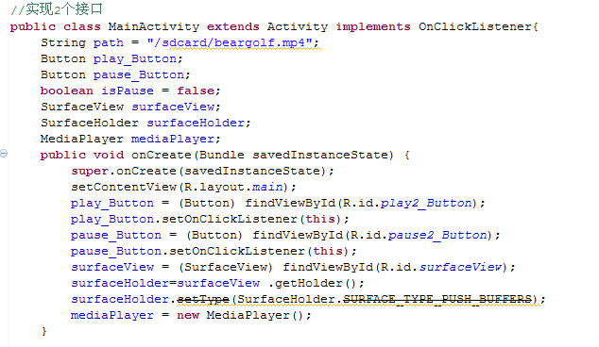
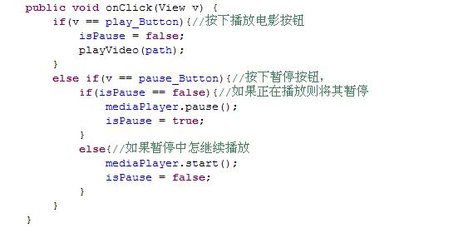
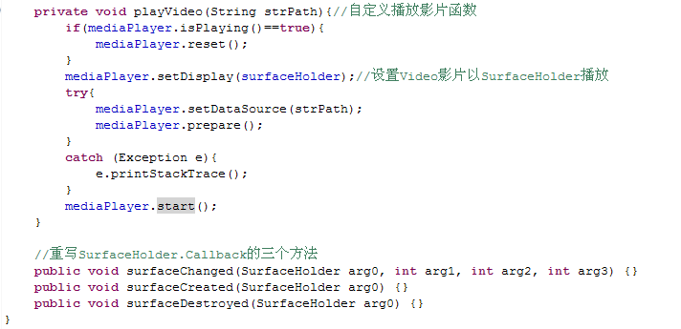

四、习题
1.如何设置画笔的颜色、笔触的宽度？如何绘制一个实心矩形？如何绘制字体大小为25的一行文本？如何绘制路径？

2. 请描述Matrix类的旋转变换方法setRotate(60)、postRotate(60)、preRotate(60)以及setRotate(60,100,150)的区别是什么？以及如何对一幅图像进行平移变换或缩放变换或扭曲变换并显示之？

3. 如何制作一个帧动画？

4.如何制作一个补间动画？

5.使用SoundPool播放音频的主要步骤是什么？

6. 如何使用MediaPlayer播放音频、暂停播放、停止播放音频？

7. 如何使用VideoView播放视频、暂停播放、停止播放？

8. 如何使用MediaPlayer+SurfaceView播放视频、暂停播放、停止播放？

五、实验小结
1 编程遇到的问题及解决方案（编程中遇到的问题（主要指对属性的理解有误，以及程序调试过程等，分条写）

2 实验收获及体会（本次实验掌握了哪些知识点，学到了什么？可以进行总结在这里，分条写，不要堆在一起）

3 不足之处及下一步需改进的地方（实验不足之处，以及需要改进的地方，分条写，不要堆在一起）

